**Stappenplan individuele uitwisseling ESIS – SWV Topdossier koppeling**

**SWV Dossiers individueel uitwisselen**Voor het uitvoeren van onderstaande stappen zijn de juiste rechten bij de gebruikte rol in ESIS nodig. Dit kan je aanpassen bij *Beheer > Gebruikers en rollen > Roldetails.*   
Bij het onderdeel Leerlingdossier moet “Communicatie met samenwerkingsverbanden” op **Volledig** staan.  
Een ESIS gebruiker met de rol **applicatiebeheer** kan dit aanpassen bij de rollen in ESIS:  
  
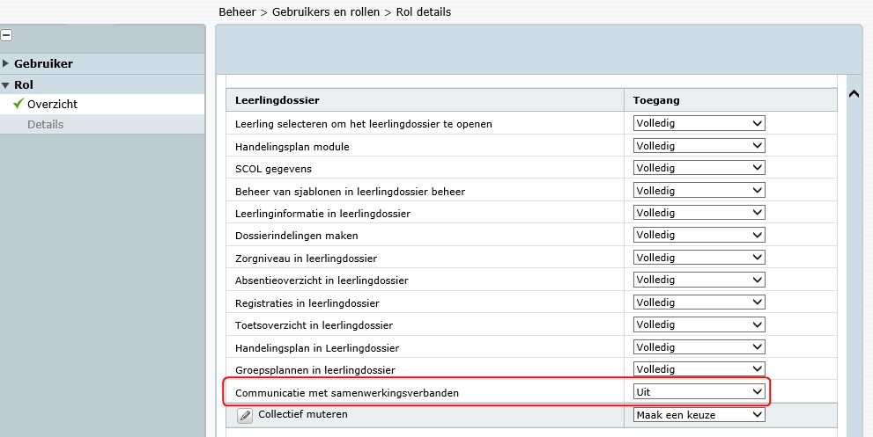

Als de SWV Topdossier koppeling is geactiveerd is en de rechten aangepast zijn kan je de volgende stappen uitvoeren:  
  
1. Ga in ESIS naar Menu - Onderwijs – Leerlingdossiers. Selecteer de betreffende leerling en klik links in het stappenplanmenu op *Samenwerkingsverband*:  
  
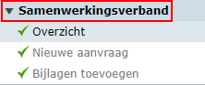

2. Klik op de knop <Toevoegen>

3. Vul alle benodigde velden in en klik op <Volgende>:  
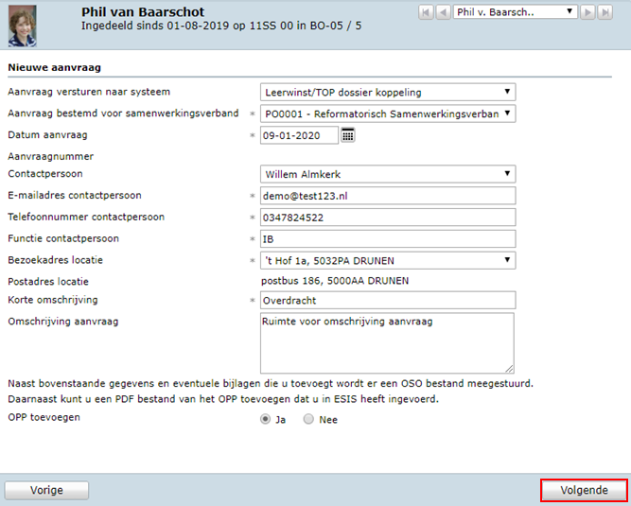

4. **Het scherm dat nu verschijnt is niet van toepassing voor SWV Topdossier koppeling** **!** Op dit moment kan Topdossier nog geen bijlagen importeren.

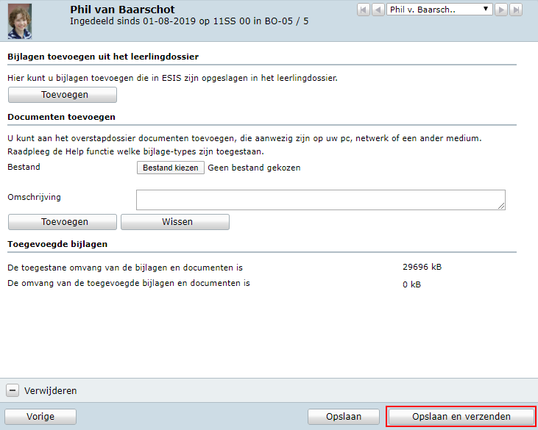

5. Klik op de knop <Opslaan en verzenden> om het dossier aan te leveren.

De dossiers kunnen nu in SWV Topdossier koppeling worden geïmporteerd.

5. Ga naar SWV Topdossier koppeling en klik op [Instellingen];

6. Ga naar de tegel Importeren en hierna naar de tegel ESIS;

7. Selecteer de leerlingen die je wilt importeren en klik op [Importeer dossiers].

